“Әлки хәбәрләре”нә язылыйк.
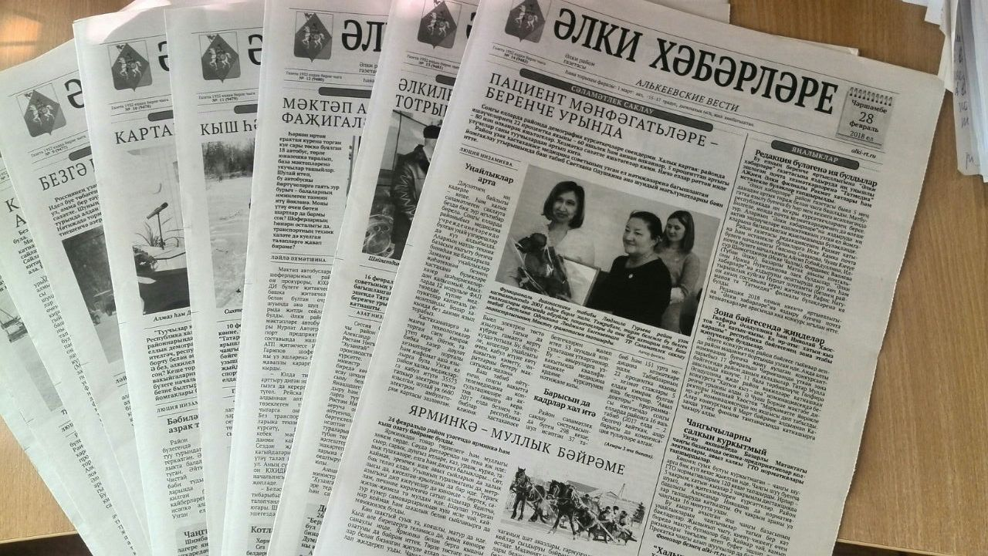
1 июньнән 10 ына кадәр елның икенче яртысы өчен “Әлки хәбәрләре”нә 61 сумга арзанрак бәягә язылып була. Июнь башында (1-10) “Матбугатка язылу ункөнлеге” үткәрелә. Бу вакытта район газетасына ташламалы бәядән – 722 сум 04 тиенгә язылу мөмкинлеге тудырыла. Хөрмәтле авылдашлар! Газетага әле язылып өлгермәгән булсагыз, ун көн дәвамында арзанрак бәягә подписка рәсмиләштерә аласыз. Бу мөмкинлектән файдаланып калыгыз. Газетага язылу өчен почта бүлекчәсенә килергә яисә почтальонны өегезгә, эш урыныгызга чакырырга да була.


